乳化炸药用乳化剂
第1部分 span—80

编制说明

（征求意见稿)

2017年9月

一、工作简况
  - 任务来源及计划要求
2009年，工业和信息化部办公厅以工信厅科[2009]104号文《工业和信息化部办公厅关于印发2009年第一批行业标准制修订计划的通知》下达了民爆行业标准《乳化炸药用高分子乳化剂标准》（计划编号为：2009-1843T-WJ）的制定计划，该项目由上海路博润国际贸易有限公司主要承担。
  - 计划调整情况
由于该标准技术难度较大，标准的编制工作一直未完成。经研究，乳化剂是民爆行业生产乳化炸药的重要原材料之一，制定行业标准对于乳化炸药生产企业采购、选用合适的乳化剂，保证乳化炸药产品质量有积极作用。同时考虑到标准的覆盖面应涵盖乳化炸药用乳化剂的主流产品，因此将该标准计划进行如下调整：
- 标准名称调整为：“乳化炸药用乳化剂 第1部分 span-80”和“乳化炸药用乳化剂 第2部分 聚异丁烯马来酸酐（PIBSA）类”。
- 计划完成时间调整为：2017年12月。
- 本部分由南京理工大学主编、深圳市金奥博科技有限公司、福建民爆化工有限责任公司、荆门市燎原科技开发有限公司、中煤科工集团淮北爆破技术研究院有限公司等单位参加编制。
  - （三）主要工作过程
2016年初，中国兵器工业标准化研究所在对民爆行业在研标准计划进行梳理过程中，与原主编单位上海路博润国际贸易有限公司确认该标准计划继续执行。
2016年3月9日，中国兵器工业标准化研究所在北京召开了“乳化炸药用高分子乳化剂”标准研讨会，上海路博润国际贸易有限公司、北京理工大学、南京理工大学、湖北凯龙化工集团股份有限公司等13个单位代表参加了会议。与会代表认真研讨了乳化炸药用乳化剂标准的需求、编写难点和编制方案。会议认为乳化炸药用乳化剂标准对于规范乳化剂使用，保证乳化炸药产品质量非常重要，应该投入力量开展标准的编制。建议标准题目改为：乳化炸药用乳化剂；标准内容涵盖目前民爆行业常用的span—80乳化剂、聚异丁烯马来酸酐类乳化剂（PIBSA），按照这两类产品编制系列标准，其中，span—80乳化剂部分由南京理工大学主编，聚异丁烯马来酸酐（PIBSA）类乳化剂由上海路博润国际贸易有限公司主编。
2016年4月至8月，各主编单位编制初稿。兵器标准所与各参编单位签订合同。
2016年8月19日，中国兵器工业标准化研究所在北京召开了“乳化炸药用乳化剂”标准研讨会，南京理工大学、路博润管理（上海）有限公司珠海实验室等17个单位的代表参加了会议。南京理工大学介绍了《乳化炸药用乳化剂 第1部分 sp-80乳化剂》的编写情况及技术内容。会议认为：标准中所列指标项目合理，由各参编单位把相关数据提供给主编单位，对指标的具体范围做进一步完善，尽量引用易操作、环保的方法标准。
2016年9月至2017年2月，各编制单位按照研讨会讨论结果对初稿对标准进行完善。
2017年2月28日，中国兵器工业标准化研究所在珠海召开了“乳化炸药用乳化剂”标准研讨会，南京理工大学、路博润管理（上海）有限公司珠海实验室等16个单位的代表参加了会议。对标准初稿进行了进一步讨论，会议认为标准两部分的技术指标能够满足乳化炸药用乳化剂的实际要求，体现了行业需求并具有一定的先进性。下一步由四川雅化实业集团和贵州久联民爆器材发展有限公司牵头对SP-80乳化剂标准进行试用，形成试用报告。
2017年3月至7月，四川金雅科技有限公司和贵州巨能化工有限公司牵头对SP-80乳化剂标准进行了试用。
2017年8月，在标准试用的基础上，主编单位和兵器标准所对标准进行了进一步完善，形成征求意见稿。

二、标准编制原则和主要内容
- 编制原则
1.1 与现有国家标准行业标准保持一致，本标准的编制与HG/T 3508-2010《乳化剂S-80》基本保持一致。
1.2 适应乳化炸药生产需要。本标准的编制结合乳化炸药生产经验，对指标的范围进行了调整，更适应乳化炸药生产的需要。
- 主要技术内容说明
2.1 span-80作用
乳化炸药通常由氧化剂（水相）、可燃物（油相）及其他附加剂组成，通过乳化工艺制得。乳化就是把整个氧化剂水相分散在连续相（油相）中，形成油包水型的乳胶体，它是一个热力学不稳定体系。为了保持乳胶体稳定以及长期贮存，需要添加乳化剂，它既可以防止凝聚，又可以降低界面张力，是稳定乳化体系不可少的。有了优良的乳化体系，才能确保乳化炸药优良的爆轰性能和贮存稳定性。
2.2 span-80的合成
目前，在乳化炸药中应用最广泛的乳化剂是span-80，它的化学名为失水山梨糖醇单油酸酯，是一种低分子非离子型表面活性剂。span-80由油酸和山梨醇合成，反应过程包括山梨醇失水成环的内醚化反应，失水山梨醇与油酸反应生成酯的酯化反应，反应式如图1所示。由图1可见，脱水酯化反应的产物很复杂，主要是单酯，其次是倍半油酸酯，双油酸酯，叁油酸酯及失水山梨醇的内醚化产物等，它受反应温度、原料投料比、真空度、反应保护气体及所使用的油酸种类等影响。上述条件发生变化，所得产品的内在组成有很大差异，且是个混合物。因此，不能简单的用产物的分子式（图1）来表征，故本标准不列入分子式。

图1 span-80合成反应式
2.3 span-80质量指标
根据现有国家标准，span-80的主要检测项目酸值、羟值、皂化值等各项指标表明的是某一官能团的总量，与样品中各组分的真实含量有异。例如酸值，它既包括工业油酸中主要成分十八烯酸，也包括其他有机酸的酸值；羟值反应的是样品中失去一分子水的山梨醇油酸单酯，失去两分子水的山梨糖醇油酸单酯，倍半酯，双酯等的羟基总量。原乳化炸药中使用的span-80标准引用化工部HG/T 3508-2010标准，规定的质量指标见表1。

表1 原乳化剂span-80的技术指标
等级  项目 | 指标
等级  项目 | 优等品 | 合格品
外观 | 浅黄色至黄色粘稠液体 | 琥珀色至棕色粘稠油状物
酸值（mgKOH/g） | ≤6.0 | ≤8.0
皂化值（mgKOH/g） | 149-160 | 140-160
羟值（mgKOH/g） | 193-209 | 190-220
含水量（%） | 0.5 | 1.5
上述标准主要是针对span-80在非炸药化工、纺织、机械等行业的应用，并考虑满足这些行业的技术需要而制定的。然而在乳化炸药生产中，常出现这样的情况：在生产条件、工艺参数等不变的前提下，不同厂家的span-80产品，性能指标均达到了国家标准优级品的标准，但有的使用效果好，有的较差或根本无法使用。同一厂家不同批次的产品使用效果也不完全一致。由此可见，可用于乳化炸药的乳化剂有别于其他行业。因此，本标准在分析了span-80现有性能指标及其对乳化炸药生产的影响，进而提出了适合于乳化炸药生产的span-80的质量标准，在此基础上制定行业标准。
2.4 用于乳化炸药span-80部分生产企业指标现状，如表2。
表2 不同厂家span-80指标
指标  厂家 | 酸值mgKOH/g | 羟值mgKOH/g | 皂化值mgKOH/g | 水分%
常州润星 | ≤6.0 | 190-270 | 140-160 | ≤0.5
山东天宝 | ≤6.0 | 186-218 | 144.13-150.7 | 0.3-0.5
广东科律 | ≤8.0 | 190-230 | 130-150 | ≤1.0
湖南南岭 | ≤3.0 | 215-245 | 140-155 | ≤1.5
河北云山 | ≤5.0 | 245-270 | 145-160 | ≤1.0
江西丰城 | ≤4.0 | 中低温：220-240  中高温：240-260 | 140-160 | ≤0.5
江苏剑峤 | <7.0 | 210-240 | 140-160 | ≤1.0
福建和利达 | <4.0 | 220-260 | 140-160 | <1.0
2.5分析乳化炸药乳化剂span-80各种示性值
（1）酸值
酸值指中和1g span-80中含有的游离脂肪酸所需KOH的毫克数。我国化工行业标准中规定酸值小于8.0mgKOH/g为合格品，小于6.0mgKOH/g即为优等品，它主要反映span-80中游离脂肪酸的含量，可间接反映失水山梨醇同油酸的酯化程度，亦即说明反应的完全程度。它与span-80本身的稳定性有关，乳化炸药理论也认为，油相体系的酸性是乳胶稳定的重要原因。根据大量工业化生产试验，酸值≤5.0的span-80，本身的稳定及所生成的乳胶基质稳定性均较好，从验证报告可得，四川金雅科技科技有限公司span-80产品，酸值为2.2或2.0；而贵州巨能化工有限公司span-80产品，酸值为4.1或3.4，分别较好地应用于包装型乳化炸药及现场混装型乳化炸药生产工艺。
（2）羟值
1g span-80中的羟基所相当的KOH的毫克数。实际是指单位重量的span-80中所含的-OH的量。span-80的羟值反映了乳化剂的亲水性及粘度示性。
为了摸索清楚羟值与粘度的关系及对乳化炸药性能的影响，采用同种工艺，利用不同厂家，不同批次提供的span-80生产了几批乳化炸药样品，均采用快速化学发泡，对乳化炸药各种常规性能进行了比较，结果见表3、4。
表3 不同span-80的示性数据
批次 | 酸值mgKOH/g | 皂化值mgKOH/g | 羟值mgKOH/g | 粘度50℃·C·P | 基质状态
1 | 3.8 | 147.0 | 258.8 | 15000 | 很稠，透明
2 | 3.1 | 145.0 | 235.4 | 5000 | 较稠，透明
3 | 6.4 | 143.0 | 224.5 | 3500 | 稠，透明
4 | 4.0 | 145.0 | 214.5 | 3000 | 较稀，半透明
5 | 2.3 | 149.0 | 203.1 | 2500 | 较稀，半透明
表4 对应各批乳化炸药性能结果
批次 | 殉爆距离/cm | 爆速/m·s⁻¹ | 贮存测试时间/月
1 | 5 | 4640 | 6
2 | 3 | 4550 | 6
3 | 2 | 4080 | 6
4 | 0 | 3880 | 1
5 | 主爆拒爆 | - | 1
从表3、表4中可以看出，羟值大的span-80，其粘度越大，所生产出来的乳化炸药性能也更优，羟值小的span-80,粘度较低，如第4、5批，由羟值较小的span-80制备的乳化炸药表面有明显的硝铵结晶，可见其对乳化炸药的稳定性影响较大。究其原因，羟值高的 span-80，体系内-OH增多，在同等乳化作用下，与水相产生更多的氢键，分子中的亲水基团与水相发生更强的化学吸附，克服了界面张力的作用，使乳化基质中水相粒子的表面能大大降低，所形成的乳化基质稳定性增加，同时羟值升高，粘度增大，在同等乳化前提下，粘度增大可使稳定性成倍提高，即界面膜强度增大，可防止内相液滴聚结。根据大量工业化试验，对于精乳器生产的乳化炸药，建议使用羟值为220-250的span-80，如四川金雅科技有限公司的S-80A型乳化剂。对于静态乳化法生产的乳化炸药，由于乳化炸药整体药态偏稀，使用羟值为250-280的span-80综合性能较好，如四川金雅科技有限公司的S-80H型乳化剂。
（3）皂化值
皂化值是指皂化1g span-80所需KOH的毫克数，是酯值与酸值的总和。皂化值的高低表示span-80混合物中分子量的大小，皂化值越高，说明span-80混合物中平均分子量较小，亲水性较强；皂化值越低，span-80混合物平均分子量越大，亲油性较大。因此，皂化值决定了HLB值，要使span-80达到亲水亲油平衡值（HLB值约4.3），合理的span-80皂化值为130-155即可。根据四川金雅科技有限公司验证报告的使用数据表明，此范围内的皂化值对乳化炸药的稳定性和性能影响不明显，产品指标也较为稳定。
（4）水分
由于span-80合成工艺不同，其脱水工艺和步骤也不尽相同，但合成span-80反应温度大都接近200℃，在生产span-80过程中易脱去水分，且在span-80使用过程中配制油相时，若水分含量过高，往往出现大量泡沫，而且所生成的基质也不透明，状态也较稀，这样的乳化炸药往往性能也不稳定。因此，span-80水分含量定在≤0.5%，四川金雅科技有限公司验证报告表明，其span-80产品几乎无水，而贵州巨能化工有限公司span-80产品水分含量为0.2%或0.3%，均能很好地用于乳化炸药的生产。
（5）碘值
作为乳化炸药乳化剂span-80的主要原料油酸 [CH3(CH2)7CH=CH(CH2)7COOH]，主要存在于天然油脂中，其来源对于合成乳化剂span-80质量的影响较大，我国乳化剂生产厂家众多，所使用的油酸种类也不同，有植物型油酸、动物型油酸和两者的混合型油酸。油酸中除饱和十八酸外，还有含一个或多个双键的十八烯酸，在同样条件下，一分子饱和十八酸所占面积为 21×10 ⁻¹⁹ ～ 25×10 ⁻¹⁹ m ² ，而不饱和十八酸所占面积为28×10 ⁻¹⁹ ～ 55 ×10 ⁻¹⁹ m ²，显而易见，用不饱和十八酸所生产的 span-80 形成的乳化膜显得“膨松”一些，分子中所含双键处电子云分布密集，电荷之间的相互排斥作用，在双键处形成空腔，同时分子双键不稳定，很易氧化。所以一方面水相分子极易从乳化膜中span-80 分子空腔中被挤出；另一方面 span-80 分子氧化失效，从双键处断裂，水相从此处溢出析晶，影响乳化炸药爆炸性能和贮存稳定性 。此外，span-80的合成，一般在较高温度（200℃左右）下进行。在这样的条件下，不饱和酸和高于C18的酸会在双键上发生聚合、环化和立体异构，显然，这部分物质不是span-80的表面活性成分，必然要影响她的整体性能。
工业化试验表明，选用含饱和十八酸超过90%的油酸生产的 span-80 能生产出贮存稳定、爆炸性能优良的乳化炸药。
碘值是表示油酸中不饱和程度的一种指标。指100g物质中所能吸收碘的克数。不饱和程度愈大，碘值愈高。因此在乳化炸药乳化剂的性能指标中，应增加一项碘值，来控制合成span-80所用油酸的饱和度，进而使用于乳化炸药的span-80具备更好的乳化性能及储存稳定性。
目前，乳化炸药用的span-80无碘值这一参考项，查阅资料，作为食品添加剂的span-80碘值GB13482-2011定为73～77g(I₂)/100g，同食品型乳化剂相比，作为乳化炸药乳化剂的span-80，要求的不饱和度范围相对较宽，经四川金雅科技有限公司及贵州巨能化工有限公司试验验证，其span-80产品碘值为90～100，因此，本标准碘值确定为70～110。

三、主要试验（或验证）情况分析
本标准初稿完成后，由四川金雅科技有限公司和贵州巨能化工有限公司牵头进行了试用。四川金雅科技试用报告见附件1，贵州巨能化工有限公司见附件2。

四、专利、知识产权说明
标准中不涉及专利知识产权问题。

五、预期的社会效益
目前，乳化剂标准主要是针对span-80在非炸药化工、纺织、机械等行业的应用，并考虑满足这些行业的技术需要而制定的，并不完全适用于乳化炸药生产。本标准的发布实施，能够指导乳化炸药生产用乳化剂的选用，提高乳化炸药产品质量。

六、与国外同类标准水平的对比分析
目前，未找到国外乳化炸药用乳化剂的相关标准。

七、与现行法律、法规及标准的关系
本标准规定的内容符合国家现行法律、法规的规定。产品性能指标体现了民爆行业的特色，在形成了行业标准后，能够在行业内实施应用，不会与其它标准冲突。

八、重大分歧意见的处理经过和依据
无。

九、标准性质的建议说明
乳化剂属于工业炸药生产用原材料之一，根据国家对强制性、推荐性标准的界定原则，该标准不涉及人身安全、环境保护等强制性指标，建议该标准为推荐性。

十、措施和建议
建议该标准尽快发布实施，为工业炸药生产中乳化炸药的选取提供参考。

十一、废止现行相关标准的建议
无。

十二、其他
无。

附件1：试用报告

乳化剂span-80在包装型乳化炸药应用
验证试验报告

四川金雅科技有限公司
2017年3月20日

- 乳化剂span-80性能指标
表1 Span—80乳化剂的性能指标
项目 | 指标 | 检验结果
项目 | 指标 | S-80A型 | S-80H型
外观 | 黄色或琥珀色至棕色粘稠油状物体 | 黄色粘稠油状物体 | 黄色粘稠油状物体
酸值mgKOH/g | ≤5.0 | 2.2 | 2.0
皂化值mgKOH/g | 130-155 | 134 | 140
羟值mgKOH/g | 220-280 | 248 | 272
水分% | ≤0.5 | 痕迹 | 痕迹
碘值g(I₂)/100g | 70-110 | 98 | 96
备注 | 1、S-80A型为传统中低温化学敏化工艺生产线使用  2、S-80H型为深圳市金奥博转让的JWL型乳化炸药生产线使用

2. 乳化剂span-80在乳化炸药生产中验证情况
2.1 乳化剂span-80A型在雅化集团传统中低温化学敏化工艺生产线应用验证情况
乳化炸药生产配方主要由水相和油相构成，目前在国内（雅化集团有两条）、国外（越南）也有传统中低温化学敏化工艺生产线，这种生产线所生产的乳化炸药产品具有较多优点，因而目前还有相当一部分企业保留着一定数量的生产线，这种类型的生产线,大多数乳化炸药生产企业都是购买复合蜡和乳化剂span-80自配油相进行乳化炸药的生产，我公司为此类生产工艺提供的乳化剂span-80为S-80A型,具体指标情况如上表，我公司乳化剂span-80在雅化集团乳化炸药中的应用试验中，乳化剂span-80占整个乳化炸药配方的2.5%，其应用验证试验结果如下：
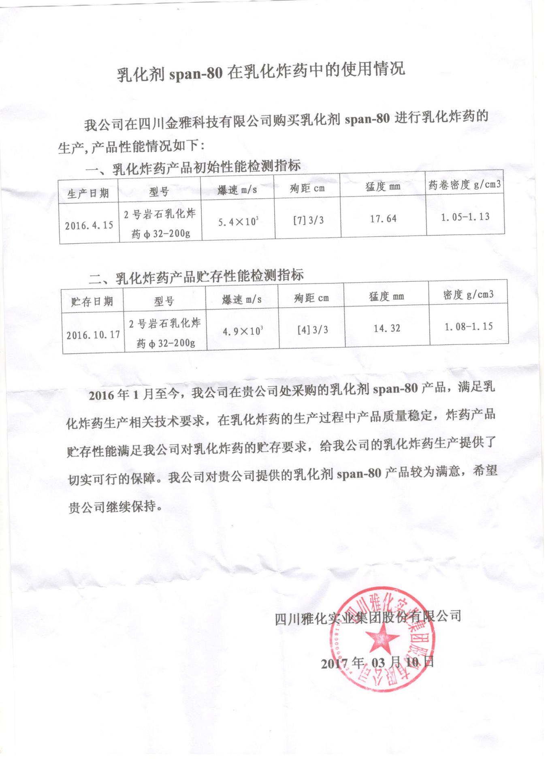

2.2 乳化剂span-80H型在JWL型乳化炸药生产线应用验证情况
乳化炸药工艺技术随着生产设备自动化程度的提高, 其大产能、连续自动化的优势已大部分代替传统的生产工艺。
深圳市金奥博公司JWL型乳化炸药高温敏化连续化生产线是从2010年开始国家工信部批准经深圳金奥博科技有限公司从美国引进并改进推广的主流胶状乳化炸药生产线，目前已根据用户使用乳化炸药产品性能要求不同，而发展为多种形式的发泡方式（高温、中低温、低温发泡），促进乳化炸药的发展。
此类生产线所使用的油相产品不再单一由乳化炸药厂家购买后复配使用,而由复合油相生产型企业根据客户乳化炸药生产线的不同而提供乳化一体化复合油相产品。
span-80乳化剂存在于乳化一体化复合油相中，我公司复配的乳化一体化油相产品在此次试验验证中所用油相配方占整个乳化炸药配方的(6.2-6.5)%；其中分别为蜡质材料占(3.9-4)%,乳化剂span-80占(2.3-2.5)%，水相的配比各生产企业会有所区别。
我公司span-80乳化剂的验证试验在江西威源七O九厂及广西柳州威奇化工有限责任公司兴安分公司JWL型乳化炸药生产线中进行，使用结果见图2-1、图2-2：
- 验证结论
3.1 乳化剂span-80系列产品指标符合《乳化炸药用乳化剂 第1部分 span-80乳化剂》标准所规定的指标范围。
3.2 乳化剂span-80系列产品在传统中低温化学敏化工艺生产线、深圳市金奥博转让的JWL型乳化炸药生产线所生产的乳化炸药性能指示符合国家标准。

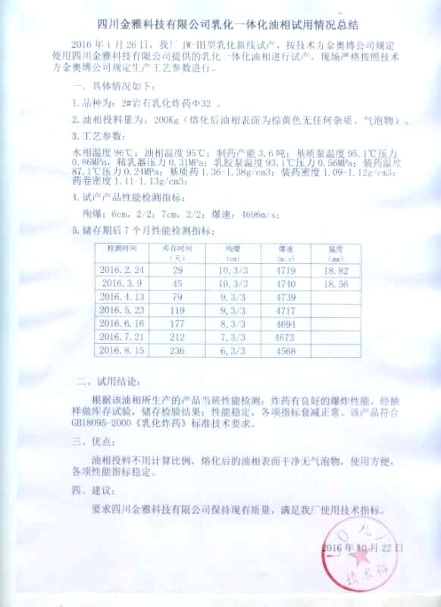

图2-1 使用情况

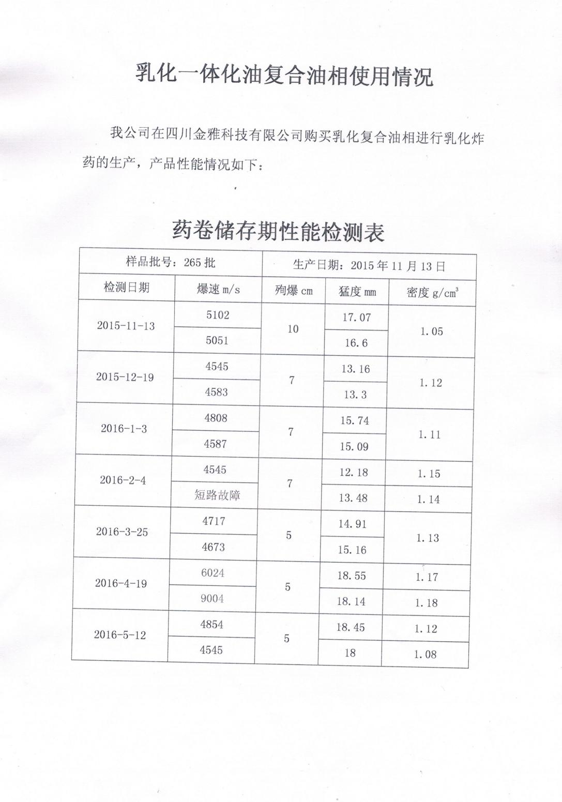

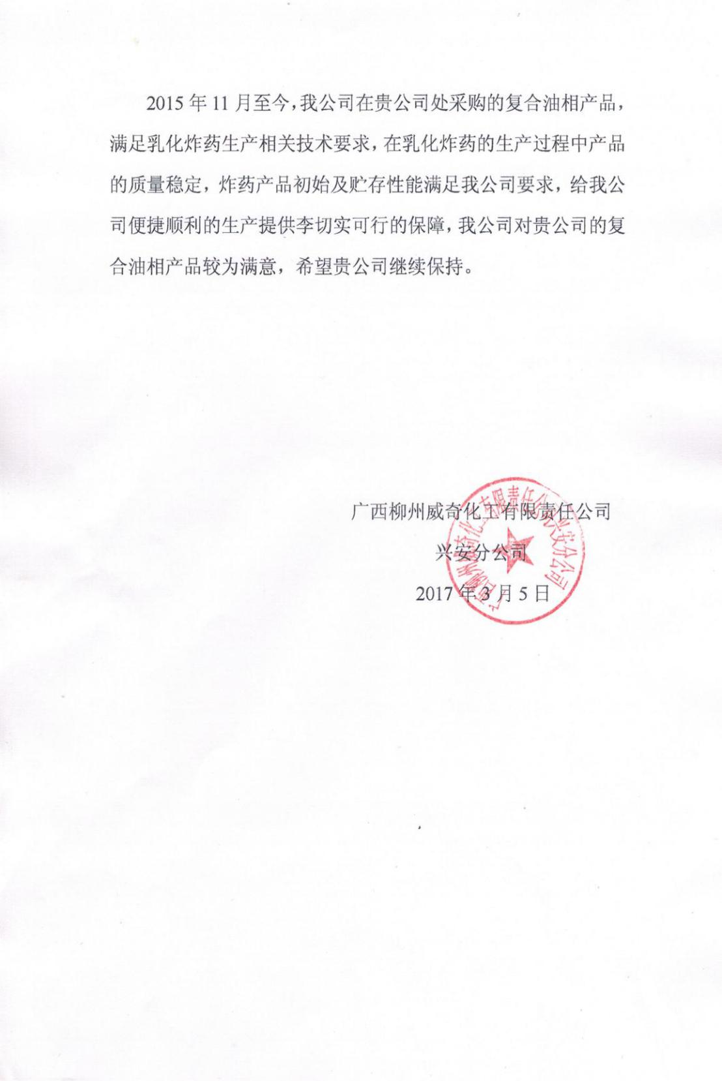

图2-2 使用情况

附件2

SP-80乳化剂用于现场混装乳化炸药

验证报告

贵州巨能化工有限公司
2017 年 5 月

1．SP-80乳化剂
1.1 乳化剂来源（制作商）：贵州巨能化工有限公司
1.2 检测指标
表1 SP-80性能指标
产品指标 | 标准要求 | 产品1 | 产品2 | 产品3
产品外观 | 淡黄至褐色粘稠透明液体 | 棕色液体 | 棕色液体 | 棕色液体
酸值，KOH mg/g | ≤5.0 | 3.8 | 3.4 | 4.1
皂化值，KOH mg/g | 130-160 | 145.5 | 141.3 | 143.6
羟值，KOH mg/g | 200-280 | 213.5 | 264.3 | 238.4
碘值，KOH mg/g | 70-110 | 90 | 91 | 92
水分，％（质量分数） | 0.5 | 0.3 | 0.2 | 0.3
SP-80乳化剂指标符合《乳化炸药用乳化剂 第1部分：SP-80乳化剂》标准要求。
2． 乳胶基质生产
2.1 生产线介绍
贵州久联民爆器材发展股份有限公司现场混装炸药分公司的混装乳化炸药地面站，采用技术为北矿院混装乳化炸药技术，属于北矿院的第二代技术。在地面站制乳后，通过管道输送至专用的运输车辆保温储存，然后配送至需要爆破工地。
2.2 工艺参数
水相温度：85-92℃，油相温度：80-85℃
水相为水，硝酸铵，柠檬酸；油相为柴油，机油，SP-80乳化剂，其中SP-80在炸药配方中的含量为2.5%。
保存期：采用SP-80作为乳化剂，存储期要求为≥8天。
3． 炸药性能

表2 混装乳化炸药性能指标
产品指标 | 标准要求 | 产品1 | 产品2 | 产品3
炸药密度测定 | 1.00-1.35g/cm³ | 1.19 g/cm3 | 1.23 g/cm3 | 1.21 g/cm3
爆速测定 | ≥4.2×10³m/s | 5.0×10³m/s | 4.8×10³m/s | 4.7×10³m/s
储存期 | ≥8天 | 10 | 13 | 12
炸药密度测定和爆速测定按照GB 18095-2000，GB 14372-2005规定执行，储存期按照混装公司企业标准执行。
从混装炸药产品检测结果来看，采用抽检SP-80产品生产的混装乳化炸药产品符合相关产品的要求。
4． 验证结论
4.1 所抽检SP-80产品指标符合《乳化炸药用乳化剂 第1部分 SP-80乳化剂》标准要求。
4.2 所抽检SP-80产品制备的混装乳化炸药的性能、储存期符合国家标准以及混装公司企业标准要求。

